Лабораторная работа
Тема: «Оформление делового текстового документа»
Цель: формирование навыка создания и редактирования делового текстового документа.
Задание:
Создать на рабочем столе файл MS Word, в названии написать фамилию и № группы. Составить договор «на оказание услуг по оценке» по примеру (рис 2).
К лабораторной работе оформить титульный лист (оформляется по примеру (рис 1)).
Готовую лабораторную работу прикрепить на сайте дистанционного обучения в разделе «Отчет по лабораторной работе №5», обязательно нажать сохранить.
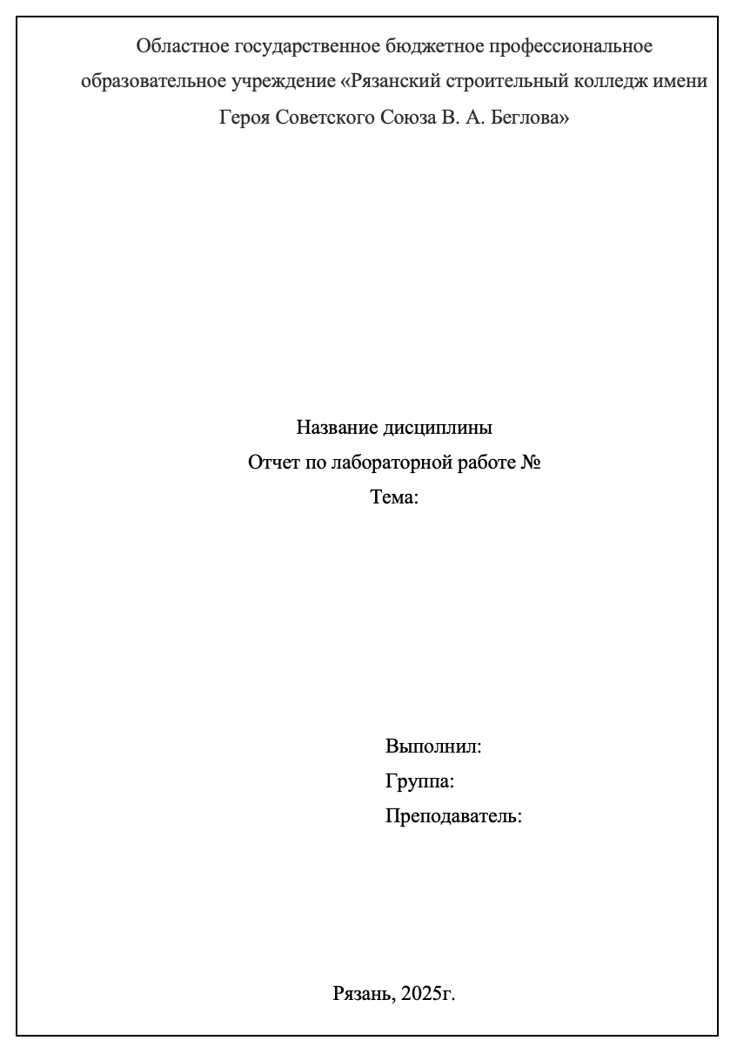
(рис 1)
(рис 2)
(рис 2)

(рис 2)
(рис 2)
(рис 2)

(рис 2)

